职业卫生检测技术服务信息公开表
用人单位  名称 | 中交一航局第二工程有限公司预制分公司
地理位置 | 青岛市黄岛区连江路200号
联系人 | 刘小龙
调查专业  技术人员名单 | 贾健、王洪帅 | 调查时间 | 2023.11.04 | 陪同人 | 刘小龙
采样专业  技术人员名单 | 贾健、张心 | 采样时间 | 2023.11.24 | 陪同人 | 刘小龙
检测专业  技术人员名单 | 田立茹、郭秀丽、常鑫钰 |  | 检测时间 | 2023.11.26
影像资料  （调查影像资料及采样影像资料） | 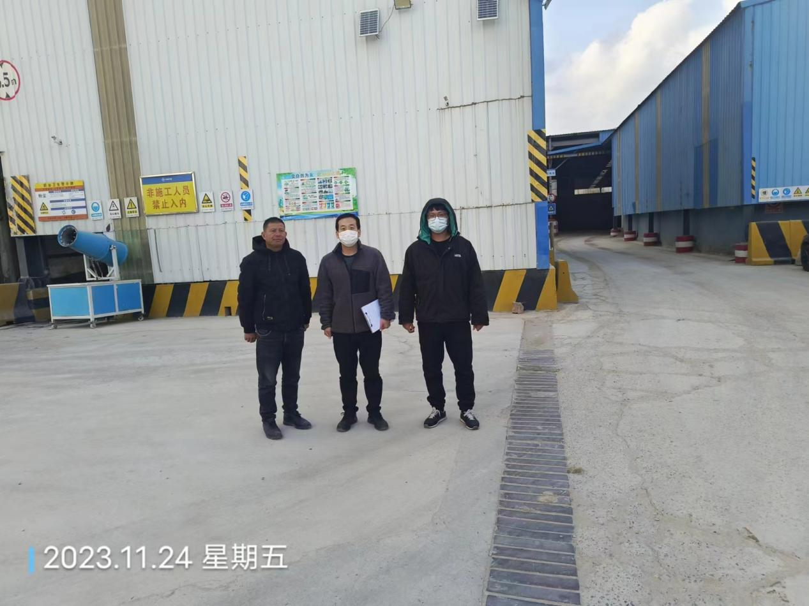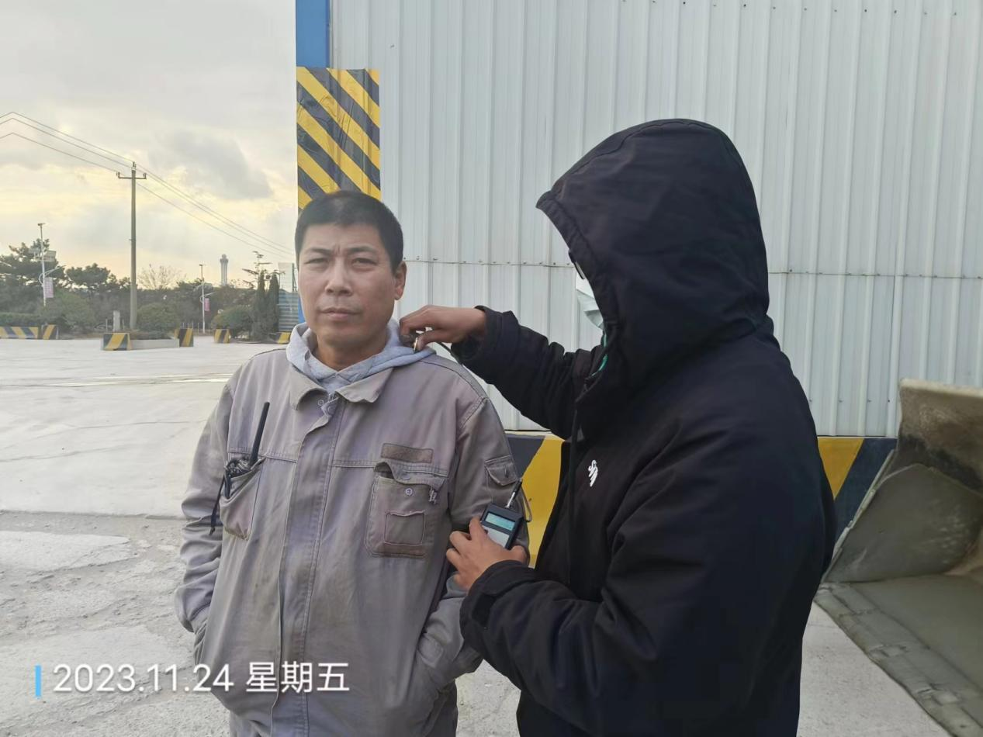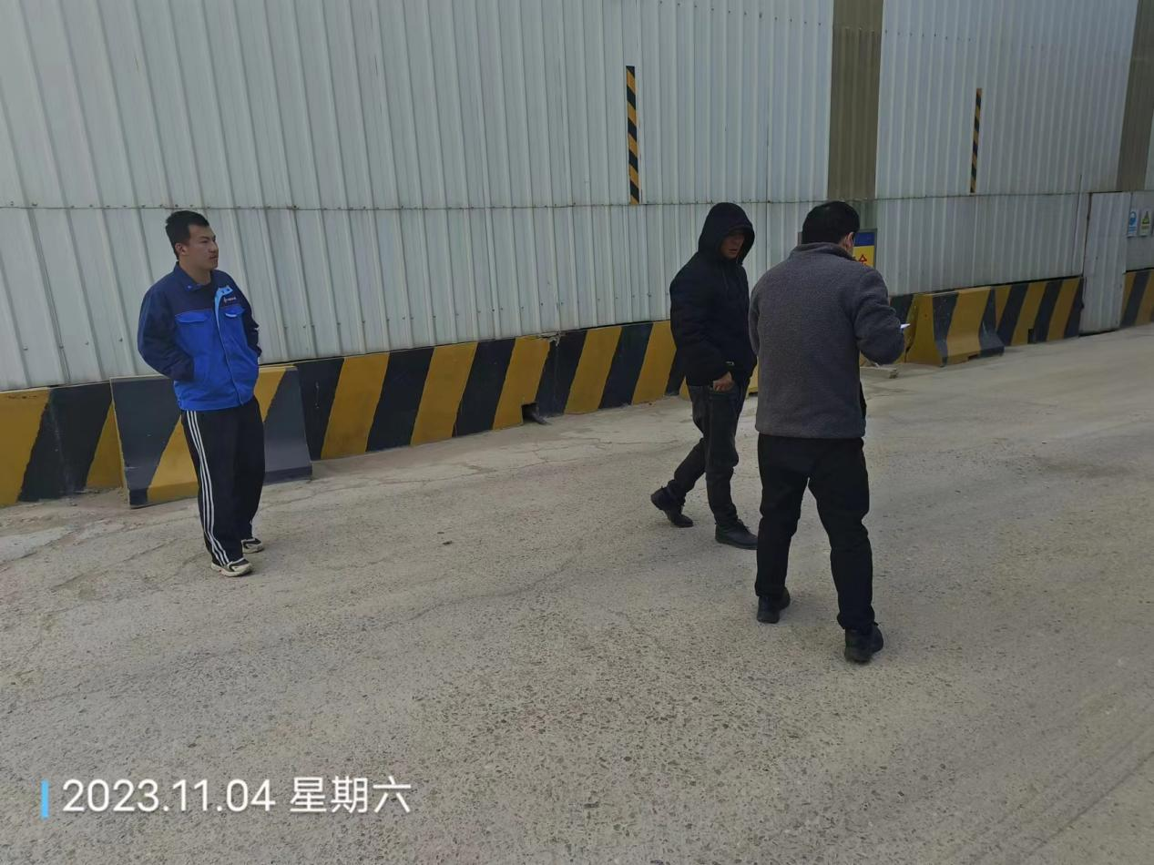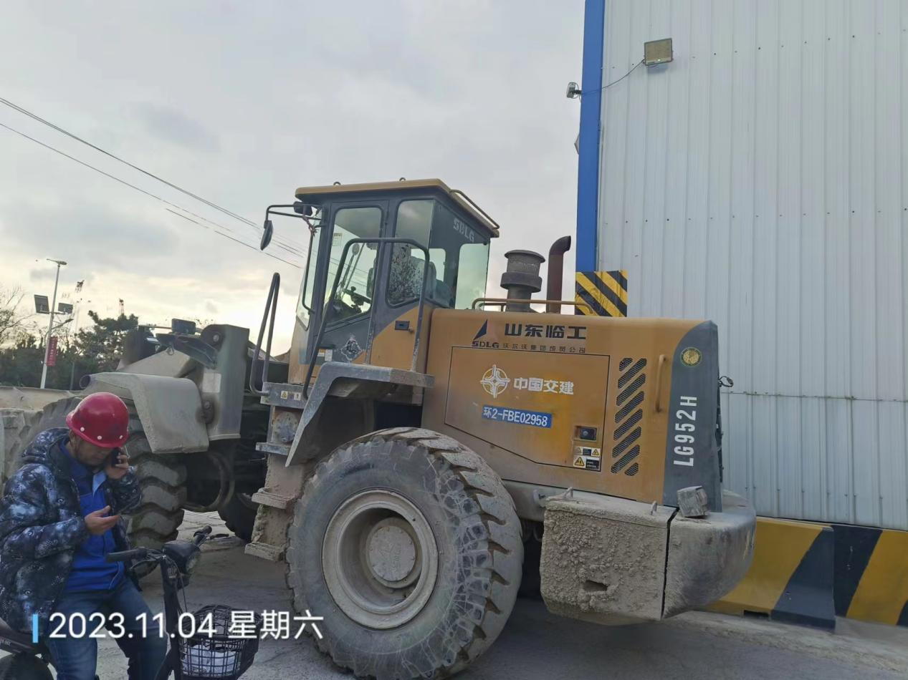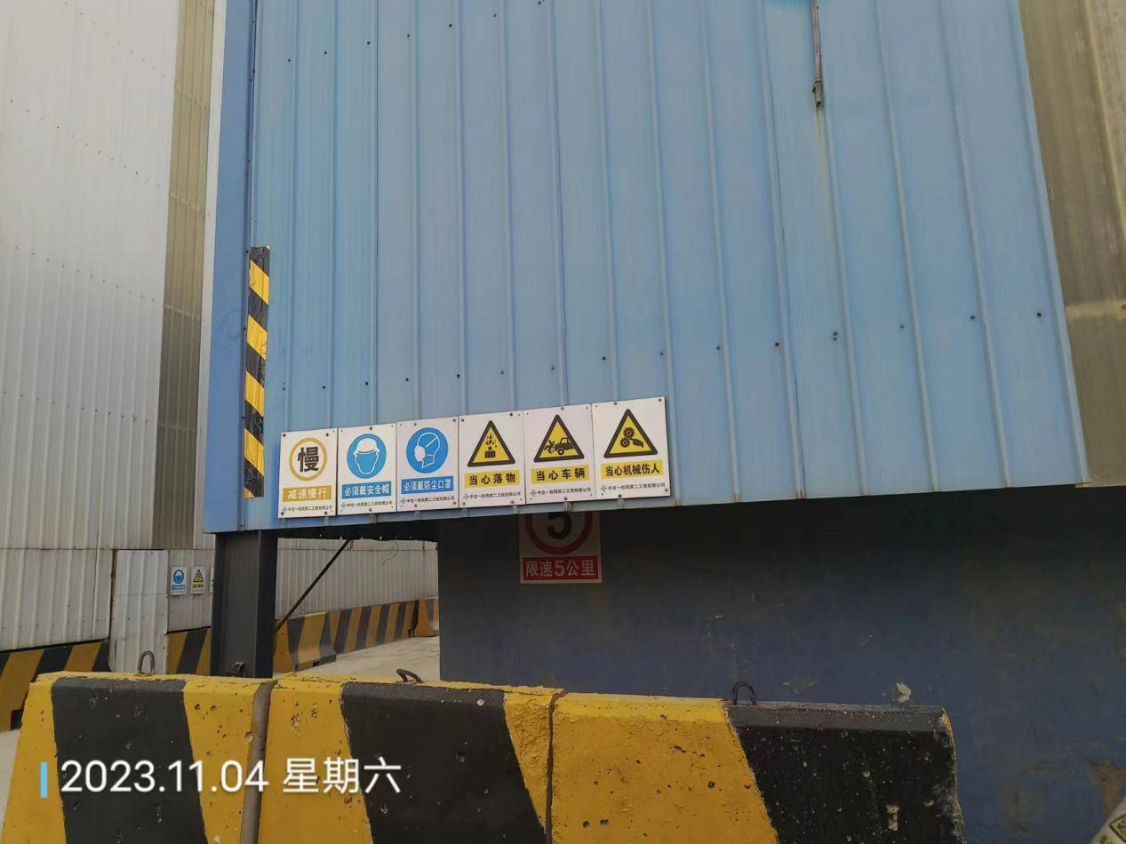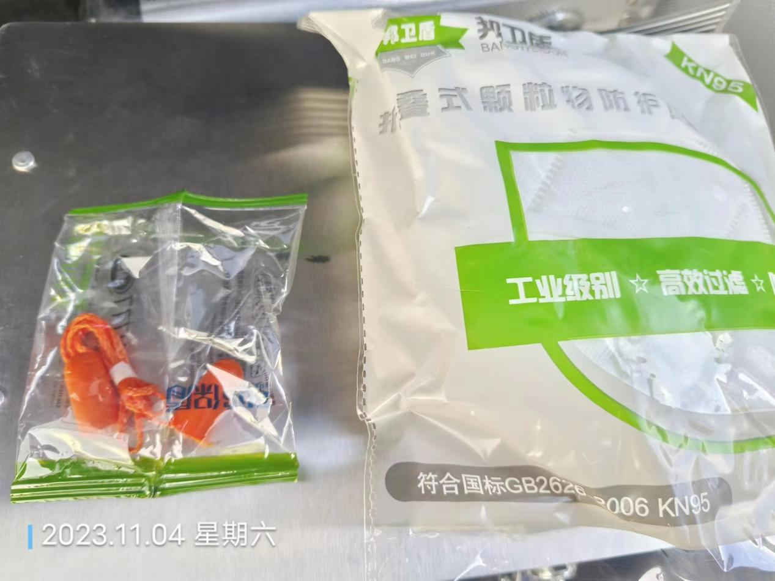
公示日期：2023.12.15

